Medieninformation

“Whole Lotta Love Songs“
OldSchoolBasterds

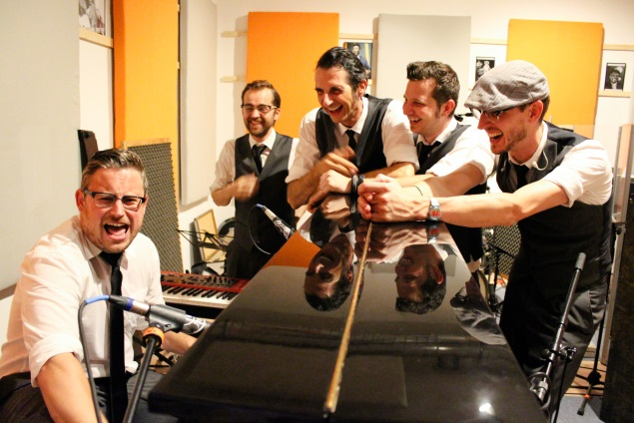
Finest 50s Music - So nah am Original als möglich

Die Band OldSchoolBasterds, die sich musikalisch den 50er Jahren verschrieben hat, präsentiert auf ihrer CD -Release-Tour „Whole Lotta Love Songs“ ausgesuchte amerikanische Love-Songs. Aufgenommen haben die fünf Basterds neben Klassikern wie „Diana“, „Stay“, und „Unchained Melody“, rauen Gene Vincent Songs auch Lieder wie Jimmy Souls "If you wann be happy…“ die augenzwinkernd die Bandbreite des Sujets „Love…“ repräsentieren.

Höchste musikalische Qualität ist die Überschrift der Band OldSchoolBasterds, die ihre Auftritte mit musikalischer Comedy zu würzen wissen. Lassen Sie sich von den OldSchoolBasterds in die 50er Jahre zurückversetzen mit dem Rock 'n' Roll von Chuck Berry, dem swingenden Piano von Fats Domino, der Pomade von Elvis Presley, der Energie von Little Richard und dem Charme von Harry Belafonte.

Stanley Basterd - Vocals
Johnny Basterd - Guitar
Jerry Lee Basterd - Piano
Vincenzo Basterd - Upright Bass
Charlie Basterd - Drums & Percussion

Info: www.oldschoolbasterds.com

Termine: 26. April 2015 und 5. Mai 2016
Beginn: 19.00 Uhr
Preise: Euro 32/28/24/20,-.

Kartenvorverkauf: 1040 Wien, Argentinierstraße 37
von Montag bis Samstag von 13.00 bis 18.00 Uhr
Karten Hotline: 01/501 65/3306
www.akzent.at

Pressefotos in 300dpi und –texte für Ihre Ankündigung stehen auf unserer Website www.akzent.at in unserem Pressebereich zur Verfügung.

